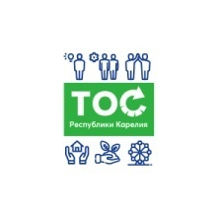 | Конкурс социально значимых проектов ТОС в Республике Карелия - 2022

Отчет по реализации проекта «ТОС п. Верхнеолонецкий»

«Текущий ремонт Верхнеолонецкой сельской библиотеки» ( II этап)

Цель проекта: Проведение текущего ремонта в сельской библиотеке.

Бюджет проекта – 517 438,00руб.
Из них:
- Средства бюджета Республики Карелия – 450 169,80
Привлеченные средства – ( средства ТОС, юридических лиц) – 67 267,2 руб. ( из них: бюджет Олонецкого района- 10 350 руб. 00 коп. ,средства жителей п. Верхнеолонецкий – 56 918 руб. 20 коп)
14 октября 2022 года проект успешно реализован.
Верхнеолонецкая сельская библиотека является информационно-культурным и духовным центром поселка Верхнеолонецкий. Дата основания библиотеки - сентябрь 1952 г. В 2022 г – библиотека отмечает 70 летний юбилей.
В прошлом году, в рамках проекта ( I этап) мы заменили 14 окон, входные двери, электропроводку и установили современные осветительные приборы. В этом году продолжили косметический ремонт помещений библиотеки, туалета и установили в нем сантехнику.
В библиотеке стало комфортно, тепло и светло. Кроме этого за счет средств Народного бюджета в 2021 г установили 2 видеокамеры наружного наблюдения за территорией вокруг здания. Рядом со зданием библиотеки жителями за счет участия в различных проектах Народного бюджетирования созданы: волейбольная площадка, многофункциональная спортивная площадка с тренажерами Маркелова и расположена детская площадка.
Библиотека удобно расположена и находится недалеко от центра поселка.
Верхнеолонецкая сельская библиотека очень востребована жителями поселка. Ежегодно пользователями библиотеки являются 130 человек ( 46%), которые охвачены библиотечным обслуживанием. На базе библиотеки проводятся все поселковые досуговые мероприятия, осуществляется прием населения специалистами различных служб, администрацией поселения, проводятся собрания актива ТОС и жителей поселка.
В 2018 г Верхнеолонецкая сельская библиотека участвовала в конкурсе
« Лучший работник муниципального учреждения культуры РК». Наш библиотекарь- председатель нашего ТОС, стала одним из Победителей этого конкурса. В 2018 г. наша библиотека подключена к бесплатному Wi-Fi в рамках проекта « Устранение цифрового неравенства». ( ОАО Ростелеком). Это позволило привлечь новых пользователей в библиотеку. В 2019 г. ТОС п. Верхнеолонецкий занял первое место в конкурсе « Лучшее ТОС РК» и по результатам конкурса награжден сертификатом на получение денежной премии в размере 100 000 руб. На эти средства мы приобрели для нашей библиотеки - музыкальное оборудование, мебель ( диван, стулья, стол), телевизор, термопот.
В 2022 г ТОС п. Верхнеолонецкий занял пятое место в конкурсе « Лучшее ТОС РК»

ФОТО «ДО» | Фото « После»
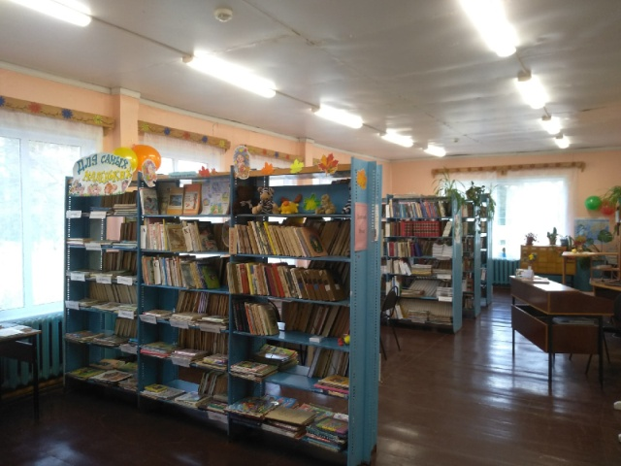  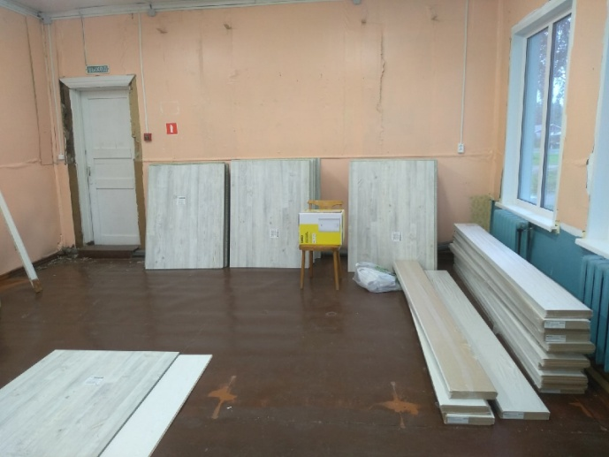 | 